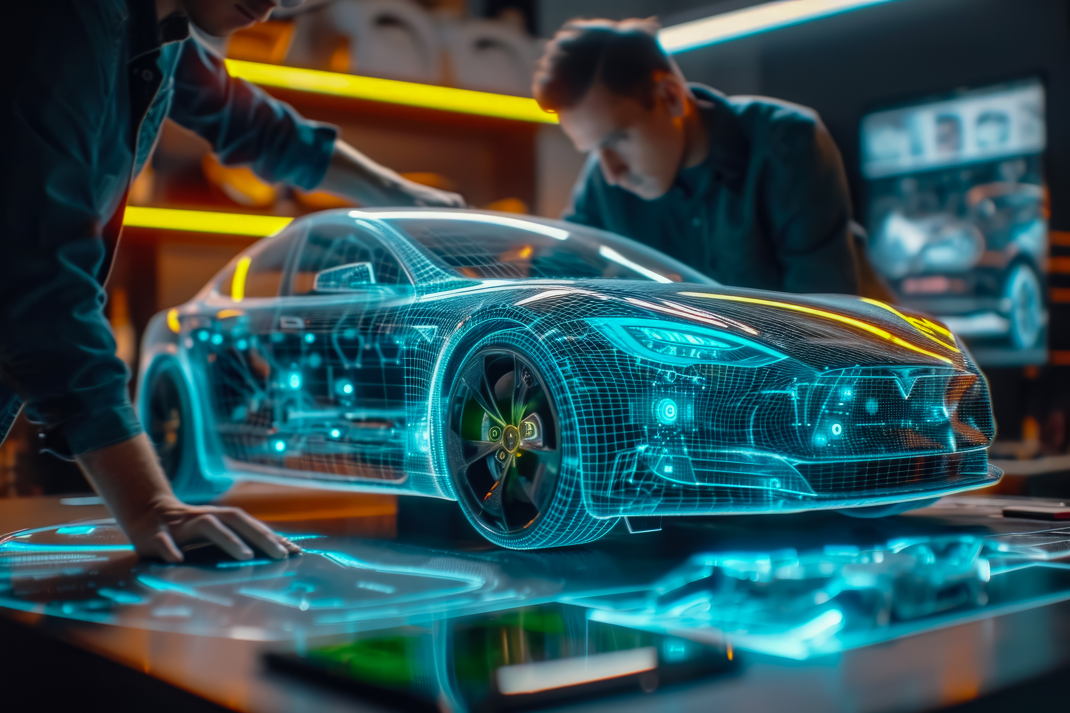



9. September 2025

**Neue MHP Mobility-Studie 2025**

**Wie Partnerschaften Europas Autobauer auf die Überholspur bringen**

**Presse-Kontakt**

MHP Management- und IT-Beratung GmbH

**Benjamin Brodbeck**

Leitung Presse- und   
Öffentlichkeitsarbeit

+49 (0) 152 33 14 58 09

[Benjamin.Brodbeck@mhp.com](mailto:Benjamin.Brodbeck@mhp.com)

[](https://www.linkedin.com/in/benjaminbrodbeck/)

**Rebecca Vlassakidis**

Sprecherin Digital Factory,   
Logistics & Customer Experience  
+49 (0) 152 55 86 10 49

[Rebecca.Vlassakidis@mhp.com](mailto:Rebecca.Vlassakidis@mhp.com)

[](https://www.linkedin.com/in/rebecca-vlassakidis-07073196/)

MHP Media / Newsroom

[www.mhp.com/newsroom](https://www.mhp.com/de/insights/newsroom)

* MHP Mobility-Studie 2025 belegt: Strategische Partnerschaften sind für die Automobilindustrie in Europa, China und in den USA erfolgskritisch
* Europäische Autoindustrie: Besonders OEMs und Zulieferer brauchen enge Kooperationen, um die Transformation erfolgreich zu meistern
* Haupttreiber: Die Unternehmen streben nach Technologietransfer, Innovationen und neuen Märkten
* Local for Local: Regionale Partnerschaften gewinnen an Bedeutung angesichts von Zöllen und geopolitischen Spannungen

**Ludwigsburg** – Partnerschaften werden zum entscheidenden Erfolgsfaktor in der automobilen Transformation: Bereits heute bewerten 52 Prozent der Unternehmen der europäischen Automobilindustrie alte und neue Partnerschaften für ihre Zukunftsfähigkeit als „wichtig“ oder „absolut wichtig“. Noch deutlicher ist diese Überzeugung in China (57 %) und den USA (73 %). Zudem erwarten die meisten OEMs und Tier-1-Zulieferer, dass die Relevanz von Partnerschaften in den kommenden drei Jahren um mehr als 25 Prozent steigt. Mit 76 Prozent Zustimmung liegen die US-Hersteller an der Spitze, dicht gefolgt von 69 Prozent in China. In den EU5-Ländern (Deutschland, UK, Spanien, Frankreich, Italien) sehen immerhin 53 Prozent der Befragten einen deutlichen Bedeutungszuwachs.

Diese Zahlen aus der neuen MHP Mobility-Studie „The Power of Partnerships“ untermauern, dass strategische Kooperationen zum Schlüssel für die Transformation der Automobilindustrie werden – und zeigen zugleich die Unterschiede zwischen den Regionen auf. Grundlage der Studie ist eine Befragung von 650 Führungskräften aus den EU5-Ländern, China und den USA. Befragt wurden Entscheiderinnen und Entscheider von OEMs, Tier-1- und Tier-2-Zulieferern sowie Technologiepartnern und Dienstleistern.

**Technologietransfer als gemeinsames Ziel, aber länderspezifische Schwerpunkte**

Dabei zeigte sich ein identisches Hauptmotiv für neue Partnerschaften in den drei untersuchten Regionen: Technologietransfer und Innovation stehen in den EU5-Ländern mit 56 Prozent ganz oben, ebenso in China (55 %) und besonders stark in den USA mit 72 Prozent. Außerdem erhoffen sich gerade die europäischen Unternehmen Zugänge zu neuen Märkten (41 %) und eine Senkung des Kostendrucks (40 %).

Deutliche Unterschiede gibt es bei den technologischen Schwerpunkten der strategischen Partnerschaften. Eine Mehrheit von 52 Prozent der befragten europäischen Unternehmen kooperiert aktuell im Bereich Cybersecurity. 59 Prozent der US-amerikanischen Unternehmen versuchen, Software-defined Vehicles zu verwirklichen, und 54 Prozent der chinesischen Firmen setzen bei Elektromobilität und Batterietechnologie auf Partnerschaften.

„Die Zahlen zeigen klar, dass die USA Partnerschaften am stärksten als Innovationsmotor nutzen, während Europa zu sehr auf Kostenoptimierung und Risikominimierung fixiert bleibt. Europäische Hersteller müssen mutiger werden und Partnerschaften stärker für technologische Sprünge einsetzen“, kommentiert Augustin Friedel, Associated Partner bei MHP und Spezialist für Software-defined Vehicles.

Die drei zentralen Treiber der aktuellen Transformation – Elektrifizierung, Software-defined Vehicles und Künstliche Intelligenz – bilden den technologischen Kern, der die Branche weltweit herausfordert und zugleich neue Allianzen erzwingt. Gerade in diesen Feldern steigt der Investitions- und Entwicklungsaufwand massiv, sodass Kooperationen zunehmend zum Wettbewerbsfaktor werden.

Darüber hinaus zeigt die Studie: „Local for Local“ ist keine Randerscheinung mehr, sondern entwickelt sich zu einem wichtigen Trend in der globalen Automobilindustrie. Angesichts steigender Zölle und geopolitischer Spannungen setzen besonders chinesische und US-amerikanische Hersteller auf lokale Partnerschaften in den Zielmärkten, um Kosten zu senken und politische Risiken zu minimieren.

Basierend auf der internationalen Befragung, aktuellen Marktanalysen und Fallstudien belegt die Studie, dass Unternehmen nur durch strategische Kooperationen künftig wachsen können. Die wesentliche Ursache ist die tiefgreifende Transformation der Automobilindustrie: Elektrifizierung, Software-definierte Fahrzeuge, Künstliche Intelligenz und autonomes Fahren erhöhen die technische Komplexität, ebenso die Investitions- und Entwicklungskosten. Gleichzeitig drängen neue Wettbewerber aus Asien und den USA mit innovativen Lösungen auf den Markt, die die traditionellen Automobilhersteller unter Druck setzen.

„Jahrzehntelang wurde Unternehmenserfolg in der Automobilindustrie über Competitive Advantage definiert: Wer überlegene Technologien besaß oder effizientere Prozesse etablierte, galt als Gewinner. Doch im digitalen Zeitalter stößt diese Einzelkämpfer-Logik an ihre Grenzen. Mit KI, cloudbasierten Plattformen und vernetzten Ökosystemen verschieben sich die Erfolgsfaktoren. Neue Netzwerke aus spezialisierten Partnern treiben gemeinsam Innovationen voran – und erzeugen wettbewerbsentscheidenden Collaborative Advantage“, sagt Dr. Jan Wehinger, Partner bei MHP.

**Zahlen, Fakten und Handlungsempfehlungen für Entscheider**

Trotz zahlreicher Ankündigungen von Kooperationen wird sich erst in den kommenden Jahren zeigen, welche Allianzen dauerhaft Bestand haben. Denn die Herausforderung liegt nicht allein in der Strategie, sondern vor allem in der Umsetzung: „Nur wer es schafft, die eigene Unternehmensstrategie mit den richtigen Partnern und einer klaren operativen Umsetzungslogik zu verknüpfen, wird im Wettbewerb bestehen“, betont Augustin Friedel.

Die MHP Mobility-Studie 2025 gibt auch konkrete Handlungsempfehlungen für Entscheider. Sie zeigt, dass Partnerschaften langfristig nur erfolgreich sind, wenn sie für alle Seiten einen klaren Mehrwert schaffen. Ebenso wichtig ist es, kulturelle Barrieren zu überwinden: Gemeinsame Werte und offene Kommunikation gelten als Schlüssel für langfristigen Erfolg. Darüber hinaus ist aktives Risikomanagement unverzichtbar – von einer validen Due Diligence über klare Regelungen zum geistigen Eigentum bis hin zu fairen Revenue-Sharing-Modellen.

**Über die MHP Mobility-Studie 2025**

Im Verständnis der Studie unterscheiden sich Partnerschaften von herkömmlichen Lieferanten-Kunden-Beziehungen durch ihre strategische Dimension. Kriterien sind unter anderem eine kollektive Vision, die gemeinsame Entwicklung neuer Technologien sowie geteilte Risiken und Chancen. Im Fokus der Untersuchung standen Partnerschaften rund um Car-IT, Enterprise-IT und Plattformen.

Für die internationale Studie ließ MHP im Juli 2025 650 privatwirtschaftliche Entscheiderinnen und Entscheider aus der Automobilindustrie online befragen. Die Führungskräfte aller Hierarchieebenen stammen aus den EU5-Ländern (Deutschland, UK, Spanien, Frankreich und Italien), China und den USA. Während in Europa und den USA Technologiepartner und Dienstleister dominieren, zeigt China eine ausgewogenere Verteilung mit starker Präsenz von Tier-1- und Tier-2-Zulieferern.

**ENABLING YOU**

**TO SHAPE A BETTER TOMORROW**

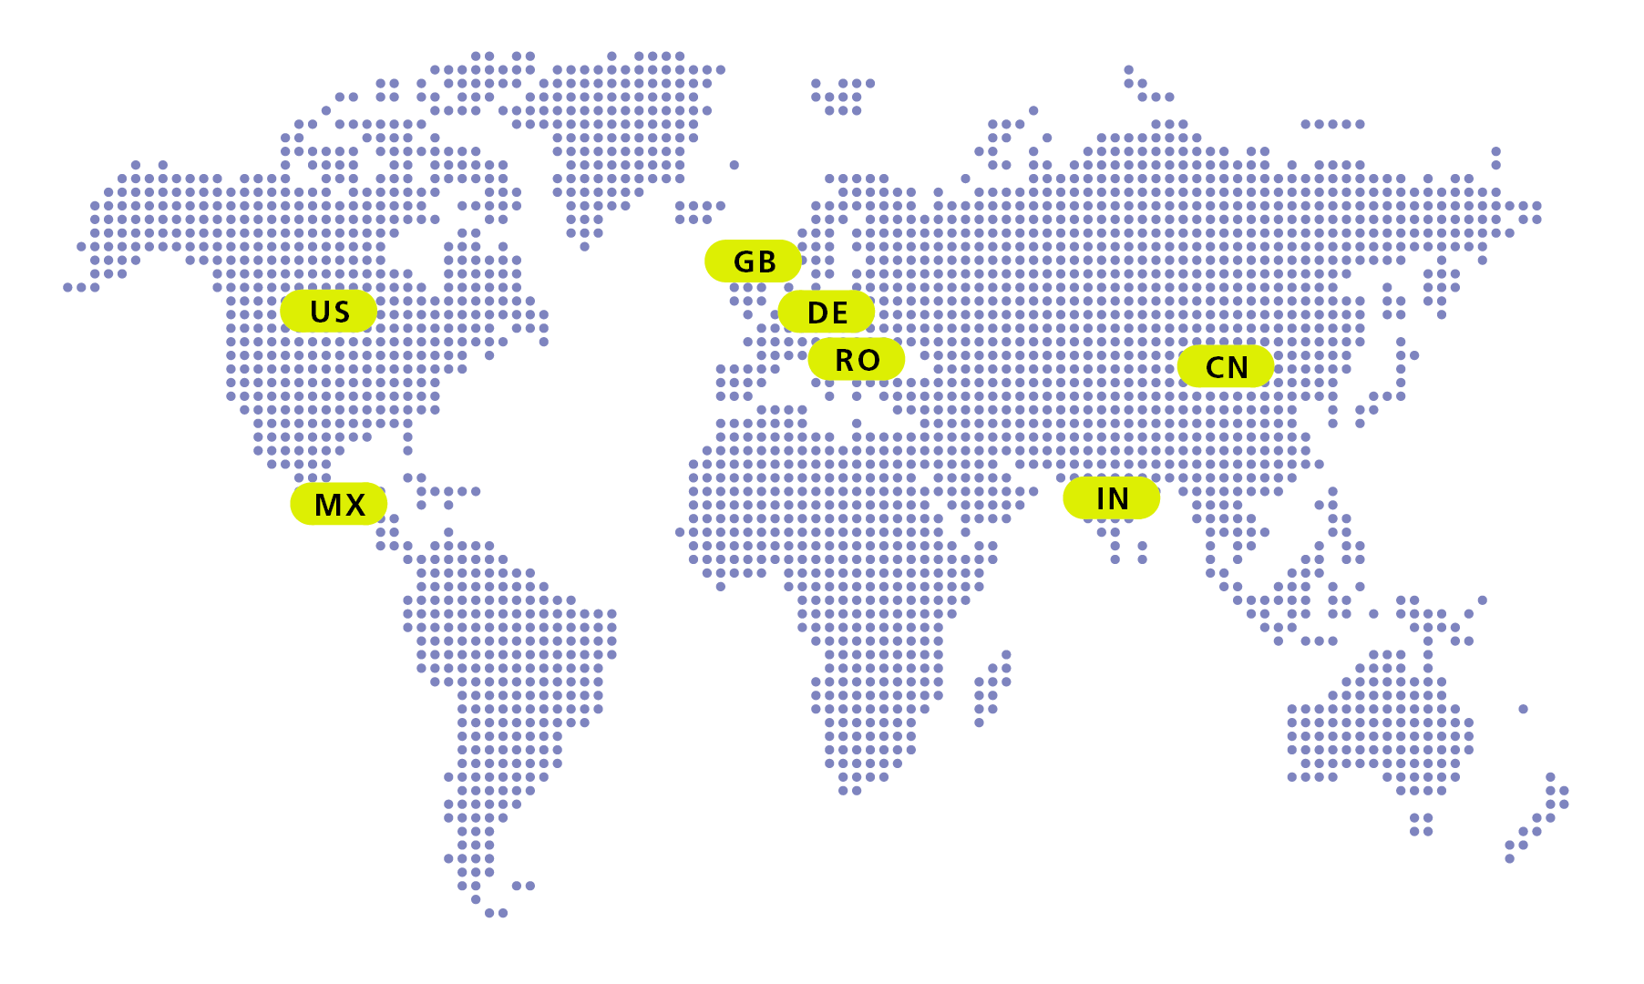

# Über MHP

Als Technologie- und Businesspartner digitalisiert MHP seit 1996 die Prozesse und Produkte seiner weltweit rund 300 Kunden in den Bereichen Mobility und Manufacturing und begleitet sie bei ihren IT-Transformationen entlang der gesamten Wertschöpfungskette. Für die Management- und IT-Beratung steht fest: Die Digitalisierung ist einer der größten Hebel auf dem Weg zu einem besseren Morgen. Daher berät das Unternehmen der Porsche AG sowohl operativ als auch strategisch in Themenfeldern wie beispielsweise Customer Experience und Workforce Transformation, Supply Chain und Cloud Solutions, Platforms & Ecosystems, Big Data und KI sowie Industrie 4.0 und Intelligent Products. Die Unternehmensberatung agiert international, mit Hauptsitz in Deutschland und Tochtergesellschaften in den USA, Mexiko, Großbritannien, Rumänien, Indien und China. Rund 4.700 MHPlerinnen und MHPler vereint der Anspruch nach Exzellenz und nachhaltigem Erfolg. Dieser Anspruch treibt MHP weiter an – heute und in Zukunft.

mhp.com